Modelo en Cascada Bancom Networks

Ivson Esteban Fernandez
1098818939

PROGRAMA DE INGENIERIA EN TELECOMUNICACIONES
DEPARTAMENTO DE INGENIERIA
FACULTAD DE INGENIERIAS Y ARQUITECTURAS


UNIVERSIDAD DE PAMPLONA
Villa del Rosario, mes día de año

TABLA DE CONTENIDO
Contenido
1. Introducción 2
2. JUSTIFICACION 3
3. Objetivo General 4
3.1 Objetivos Específicos 4
3.1.1 1. Análisis 4
3.1.2 Diseño 4
3.1.3 Implementación 4
3.1.4 Pruebas 4
3.1.5 Mantenimiento 4
4. Estado Actual del Proyecto – Desarrollo del Sitio Web para Bancom Networks 5
4.1 Fase de Análisis 5
4.1.1 Actividades realizadas: 5
4.2 Fase de Diseño 5
4.2.1 Actividades realizadas: 5
4.3 Fase de Implementación 6
5. Desarrollo de las páginas principales: 6
5.1.1 Figura 4. Código HTML/CSS del sitio web 7
5.1.2 Figura 5. Formulario de agendamiento funcionando 8
5.2 Fase de Pruebas 9
5.2.1 Actividades realizadas: 9
5.3 Fase de Mantenimiento 9
5.3.1 Actividades planteadas 9
5.3.2 Cronograma de Actividades — Proyecto Sitio Web Bancom Networks 10
5.3.3 Resultados 11
6. Conclusiones 12
7. Recomendaciones 13
8. ANEXOS 14
8.1 Anexo 1 14
8.2 Anexo 2 14

Introducción

El presente proyecto tiene como finalidad el desarrollo de un sitio web funcional para Bancom Networks, empresa dedicada a ofrecer servicios de redes y soporte técnico. En un entorno donde la presencia digital es fundamental para mejorar la comunicación con los clientes, resulta indispensable contar con una plataforma clara, accesible y eficiente que permita centralizar información, gestionar solicitudes de servicio y facilitar el agendamiento de soporte técnico.

Para lograr este objetivo se emplea el modelo de desarrollo en cascada, una metodología estructurada que organiza el proceso en fases secuenciales: análisis, diseño, implementación, pruebas y mantenimiento. Cada una de estas etapas aporta claridad al proceso y asegura que el producto final cumpla con los requerimientos funcionales y operativos de la empresa. El desarrollo del sitio web permitirá fortalecer la imagen corporativa, optimizar la interacción con los usuarios y mejorar la gestión interna de solicitudes y servicios ofrecidos por Bancom Networks.

JUSTIFICACION
El desarrollo del sitio web para Bancom Networks se realizó con el propósito de fortalecer la presencia digital de la empresa y mejorar la interacción con los clientes que requieren servicios de redes y soporte técnico. Actualmente, los usuarios demandan canales de atención ágiles, accesibles y disponibles en todo momento; por ello, la creación de una plataforma propia permite centralizar la información, facilitar el proceso de solicitud de servicios y optimizar la comunicación entre la empresa y sus clientes. Este proyecto surge como respuesta a la necesidad de modernizar los procesos de atención y brindar una herramienta tecnológica que refleje la calidad y profesionalismo de Bancom Networks.
El desarrollo del sitio web beneficia directamente tanto a los usuarios como a la empresa. Para los clientes, representa un espacio confiable donde pueden encontrar información clara, solicitar soporte, agendar servicios y recibir respuestas de manera más rápida y organizada. Para Bancom Networks, la plataforma permite mejorar el control interno de solicitudes, registrar datos relevantes de los clientes, optimizar tiempos de respuesta y consolidar una imagen corporativa sólida. Además, facilita la automatización de tareas y disminuye la dependencia de canales informales de comunicación, lo cual contribuye a una gestión más eficiente.
La elección del modelo en cascada y de la metodología propuesta se fundamenta en la necesidad de trabajar de manera estructurada, ordenada y documentada. Este modelo permite avanzar de forma secuencial en fases claramente definidas: análisis, diseño, implementación, pruebas y mantenimiento. Se seleccionó esta metodología porque ofrece un control completo del proceso, facilita la documentación detallada de cada etapa y garantiza que los requisitos iniciales sean cumplidos sin cambios abruptos. A diferencia de otras metodologías más flexibles o iterativas, el enfoque en cascada resulta adecuado para proyectos donde los requerimientos están bien definidos desde el inicio y donde se requiere una alta formalidad en el desarrollo y documentación. Así, esta metodología asegura un producto final consistente, funcional y alineado con las necesidades tanto de los usuarios como de Bancom Networks.

Objetivo General
Desarrollar y documentar de manera estructurada un sitio web funcional para Bancom Networks, utilizando el modelo en cascada como metodología, con el fin de ofrecer a los usuarios una plataforma clara, accesible y eficiente para solicitar servicios técnicos, agendar soporte y acceder a información relevante de la empresa.

Objetivos Específicos

1. Análisis
Identificar las necesidades de los usuarios y clientes que interactúan con la página.
Definir los requerimientos funcionales y no funcionales del sitio web (rendimiento, seguridad, facilidad de uso).
Analizar los procesos internos de la empresa para integrarlos en la estructura de la plataforma.

Diseño
Crear diagramas UML que representen el funcionamiento del sistema (casos de uso, diagramas de secuencia y arquitectura).
Diseñar la estructura visual del sitio web
Definir la experiencia de usuario (UX) y la interfaz gráfica (UI).

Implementación
Desarrollar cada sección de la página web incluyendo: inicio, servicios, agendamiento, contacto y panel administrativo.
Integrar funcionalidades como formularios, validaciones, redirecciones y mensajes de confirmación.
Configurar la base de datos para almacenar solicitudes de servicio, clientes y registros de soporte.

Pruebas
Ejecutar pruebas funcionales para asegurar que cada botón, formulario y enlace opere correctamente.
Realizar pruebas de usabilidad para validar la experiencia del usuario.
Identificar y corregir errores encontrados antes del despliegue final.

Mantenimiento
Aplicar actualizaciones periódicas al contenido y diseño del sitio web.
Monitorear errores o fallos de funcionamiento para corregirlos oportunamente.
Implementar mejoras o nuevas funciones según el crecimiento y necesidades de la empresa.

Estado Actual del Proyecto – Desarrollo del Sitio Web para Bancom Networks

El desarrollo del sitio web de Bancom Networks se ha llevado a cabo siguiendo el modelo de desarrollo en cascada, una metodología secuencial que permitió organizar el trabajo en cinco fases claramente definidas: análisis, diseño, implementación, pruebas y mantenimiento. A continuación, se describen las actividades realizadas en cada etapa, acompañadas de los elementos desarrollados durante los dos cortes del proyecto.

Fase de Análisis

En esta etapa se recopilaron las necesidades funcionales y no funcionales del sitio web. Se identificaron los tipos de usuarios (clientes y administradores), los servicios ofrecidos por la empresa y los procesos internos que debían ser incorporados en la plataforma.

Actividades realizadas:

Identificación de requisitos funcionales:
Página de inicio, servicios, contacto, agendamiento, panel administrativo.
Requisitos no funcionales:Seguridad básica en formularios, tiempos de carga adecuados, navegación intuitiva.
Análisis del flujo de atención de Bancom Networks.

Fase de Diseño

En esta fase se elaboraron los esquemas visuales, diagramas UML y la estructura general del sitio web.

Actividades realizadas:

Diseño de casos de uso para clientes y administradores.
Creación de diagramas de secuencia para procesos como agendamiento y registro de solicitudes.
Definición clara de la arquitectura de navegación del sitio.

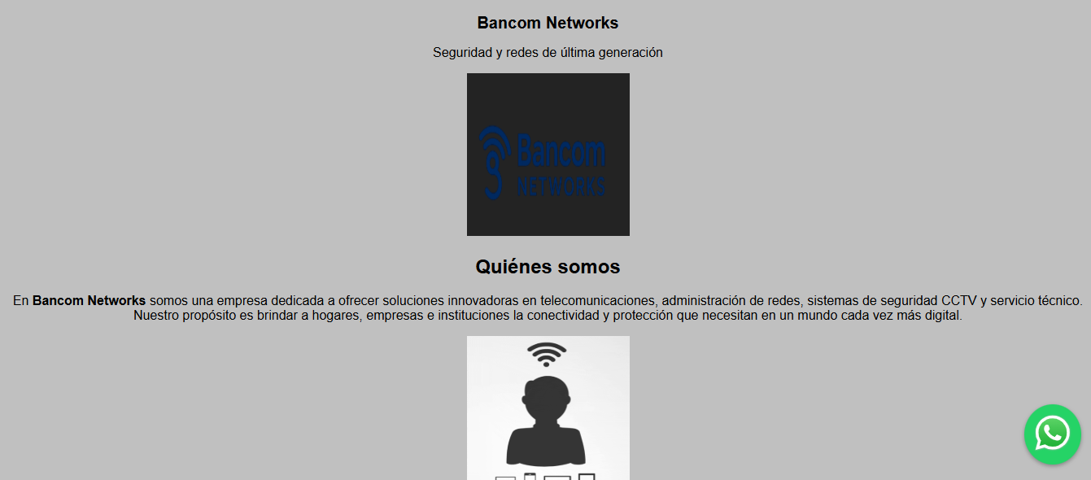

Fase de Implementación

Durante el segundo corte se desarrolló la estructura funcional de la plataforma aplicando HTML, CSS, JavaScript y los recursos necesarios según el diseño

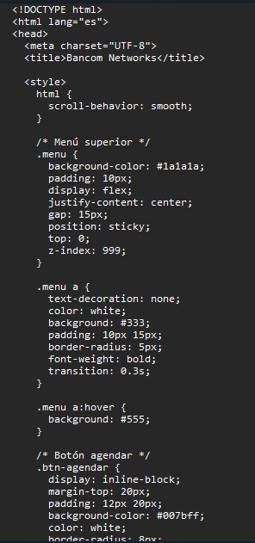
Figura 4. Código HTML/CSS del sitio web
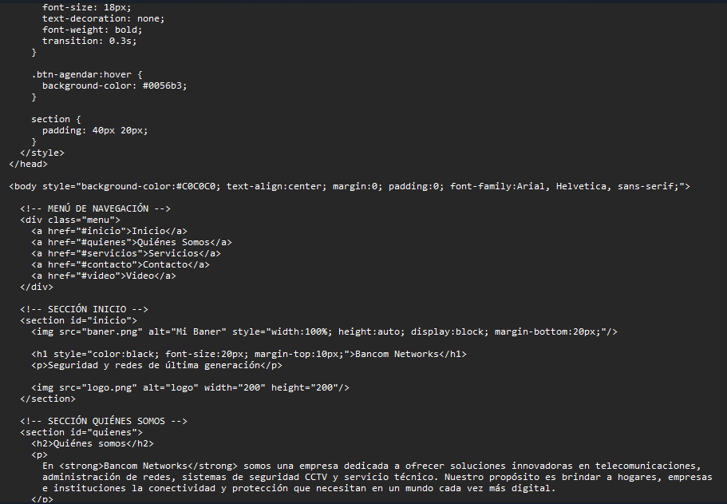

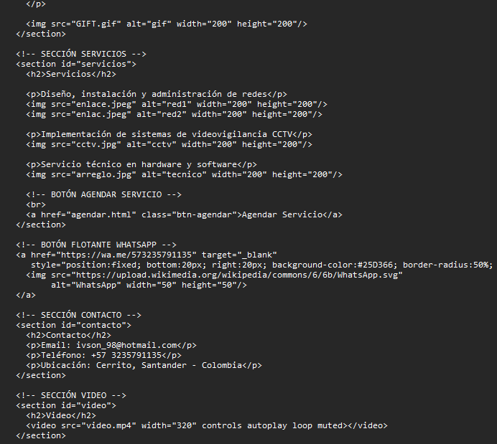

Figura 5. Formulario de agendamiento funcionando
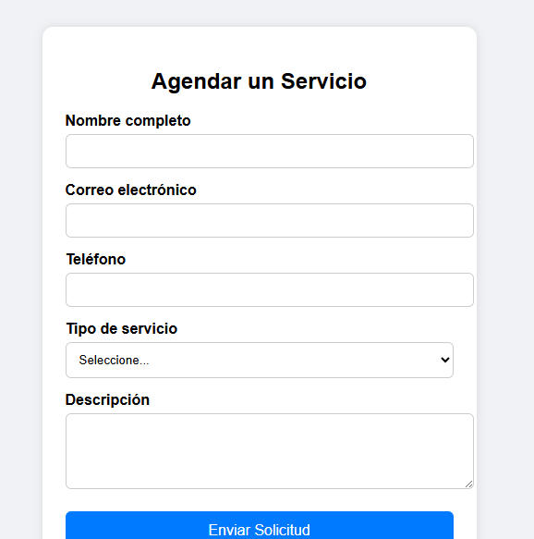

Fase de Pruebas

En esta etapa se verificó que todas las funciones desarrolladas operaran correctamente y que el sitio cumpliera con lo planeado en las fases anteriores.

Actividades realizadas:

Pruebas funcionales de botones, formularios, enlaces y navegación,Pruebas de usabilidad para mejorar la experiencia del usuario,Corrección de errores encontrados,Ajustes de diseño,Validaciones incorrectas en formularios.

file:///C:/Users/Thinkpad/Documents/NOVENO%20SEMESTRE/MULTIMEDIA/agendar.html

Diseño de colores
Escala de grises y azules
Diseño de botones y distribución:



Fase de Mantenimiento

Aunque el proyecto aún está en desarrollo, se han definido los procesos para garantizar la continuidad y mejora del sitio web.

Actividades planteadas
Actualización de contenidos (servicios, precios, contacto, Corrección continua de errores reportados por usuarios, Mejoras futuras, Chat de soporte, Notificaciones automáticas, Integración con correo empresarial.

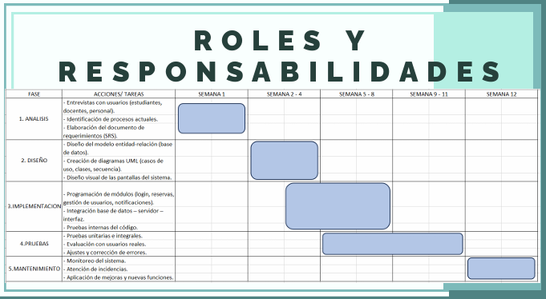

Cronograma de Actividades — Proyecto Sitio Web Bancom Networks
ACTIVIDAD | 1 | 2 | 3 | 4 | 5 | 6 | 7 | 8 | 9 | 10 | 11 | 12
1. Análisis de requerimientos | ■ | ■ | ■
2. Diseño (UML, mockups, estructura) |  | ■ | ■ | ■
3. Implementación del sitio web |  |  | ■ | ■ | ■ | ■
4. Configuración de base de datos |  |  |  | ■ | ■
5. Pruebas funcionales y usabilidad |  |  |  |  | ■ | ■ | ■
6. Mantenimiento y mejoras |  |  |  |  |  |  | ■ | ■ | ■ | ■ | ■ | ■

Resultados
Los resultados obtenidos de las actividades realizadas, pantallazo de cómo va la pagina 1 y la pagina 2
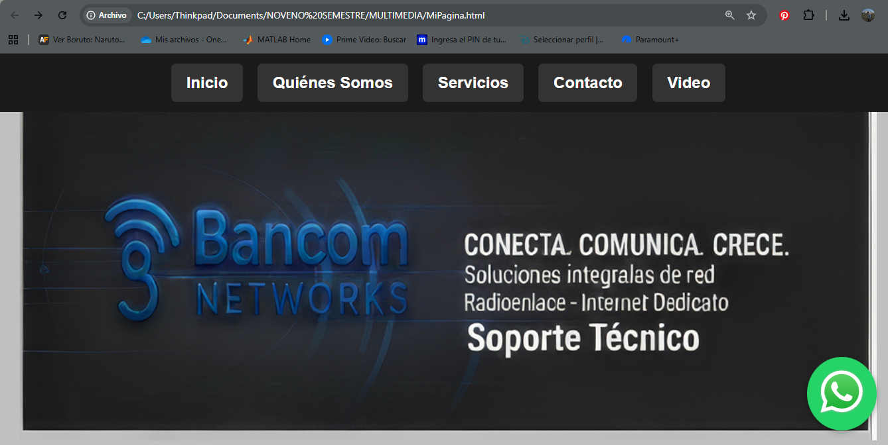

Conclusiones
El desarrollo del sitio web para Bancom Networks permitió consolidar una plataforma funcional que responde directamente a las necesidades detectadas durante la fase de análisis. La aplicación del modelo en cascada facilitó el avance ordenado y documentado del proyecto, asegurando que cada fase cumpliera con los objetivos planteados inicialmente y que el sistema final presentara una estructura coherente, estable y alineada con los requisitos de la empresa.
Durante el proceso, se logró integrar elementos esenciales como los formularios de solicitud de soporte, el módulo de agendamiento, la sección de servicios y la organización visual del sitio, ofreciendo a los usuarios un medio eficiente para acceder a los servicios de la empresa. El desarrollo también permitió mejorar el control interno de solicitudes mediante una base de datos estructurada que centraliza la información de clientes y registros de soporte técnico, lo cual constituye un aporte directo y significativo en relación con la justificación planteada.
Cada fase aportó resultados concretos:

- El análisis permitió una identificación precisa de necesidades.
- El diseño tradujo esos requerimientos en una estructura clara y navegable.
- La implementación materializó técnicamente la plataforma propuesta.
- Las pruebas garantizaron la funcionalidad operativa del sistema.
- El mantenimiento estableció lineamientos para la continuidad del proyecto.

El desarrollo evidenció que la metodología seleccionada fue adecuada debido a la naturaleza estructurada y claramente definida del proyecto, lo que permitió minimizar errores y mantener trazabilidad en cada etapa. El producto obtenido contribuye directamente al fortalecimiento de la comunicación con los clientes y a la mejora operativa de los procesos internos de Bancom Networks.

Recomendaciones
A partir de la experiencia práctica y los resultados obtenidos, se plantean las siguientes recomendaciones para futuros avances o ampliaciones del proyecto:
- Integrar un sistema de autenticación avanzado que permita roles diferenciados para clientes, técnicos y administradores, fortaleciendo el control del panel interno.
- Incorporar un módulo de notificaciones automáticas por correo o WhatsApp para confirmar solicitudes, agendamientos y actualizaciones del estado del soporte.
- Optimizar el diseño responsivo para mejorar la experiencia en dispositivos móviles, dado que un alto porcentaje de usuarios utiliza este tipo de acceso.
- Implementar métricas de uso dentro del panel administrativo para analizar patrones de solicitudes, tiempos de respuesta y mejoras operativas.
- Agregar un historial de servicios por cliente, permitiendo una trazabilidad completa del soporte técnico prestado.
- Realizar pruebas de carga y seguridad, especialmente si el sitio va a manejar un volumen creciente de solicitudes o información sensible.
- Explorar la integración futura con un chatbot de soporte básico, que atienda preguntas frecuentes y reduzca tiempos de atención inicial.
Estas recomendaciones buscan complementar el trabajo realizado y ofrecer una ruta clara para el crecimiento funcional del sistema, permitiendo que el proyecto evolucione en concordancia con las necesidades actuales y futuras de Bancom Networks.

ANEXOS

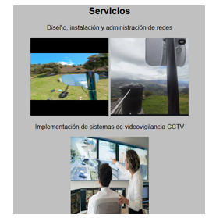
Anexo 1

Anexo 2

